**魔识985学堂周末理综课程第六次课前测**

**1.**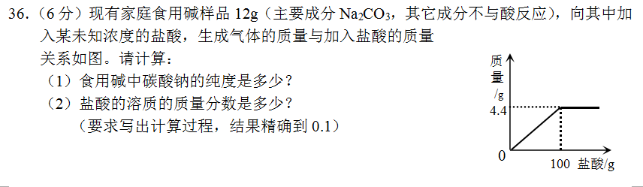

**2.**

